Riepilogo Diritti incassati
A fine giornata o ogni 15 gg (a seconda della dimensione del comune o come è abituato a lavorare) è possibile effettuare un riepilogo dei diritti incassati
Servizi Demografici ⇒ Anagrafe ⇒ Sportello ⇒ Riepilogo Diritti Incassati
}}
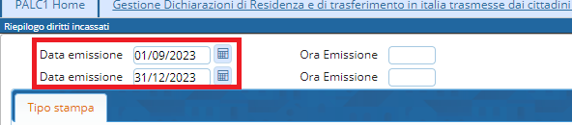{{:guide:demografici:ci1.png?600|
Può essere indicato il periodo di emissione e volendo anche l’orario, ad esempio per i comuni molto grandi dove ogni impiegato ha la sua cassetta dei diritti e rimane allo sportello dalle ore alle ore.
Inoltre il riepilogo può essere dettagliato oppure come totale di giornata o utente ecc..
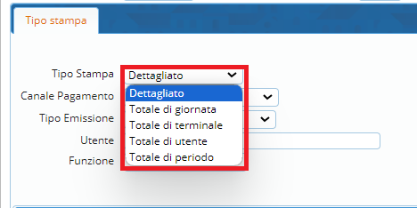
Anche la rendicontazione può essere unica oppure separata ovvero una rendicontazione per ciò che riguarda la cassa, una per bancomat o PagoPa o Bonifico
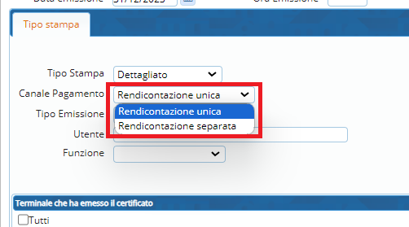
Sempre nella stessa schermata, è possibile anche indicare il “tipo di emissione”, ad esempio se emessi allo sportello oppure on-line, la “Funzione” di ciò che si vuole visualizzare nella stampa e anche l'utente se ad esempio si vuol fare una stampa appunto per utente.
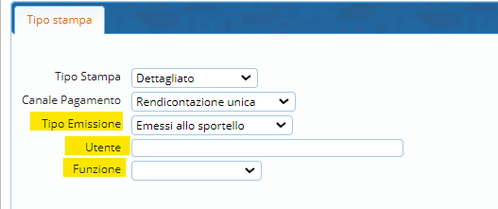
Successivamente è presente la possibilità di indicare anche la lista terminale, che fa riferimento alle Delegazioni che un comune può avere e, all'interno della stampa, è possibile anche indicare se visualizzare solo le Carte di Identità, i documenti di riconoscimento, le CIE oppure tutto. 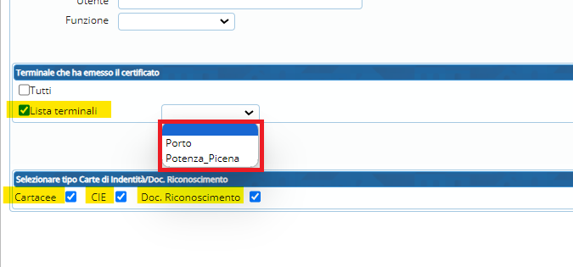
Una volta impostati i vari campi, in base a come l'ente desidera effettuare la stampa, attraverso l'apposito pulsante posizionato in alto a destra si può sia generare la stampa ma anche una esportazione dei dati su un file Excel. 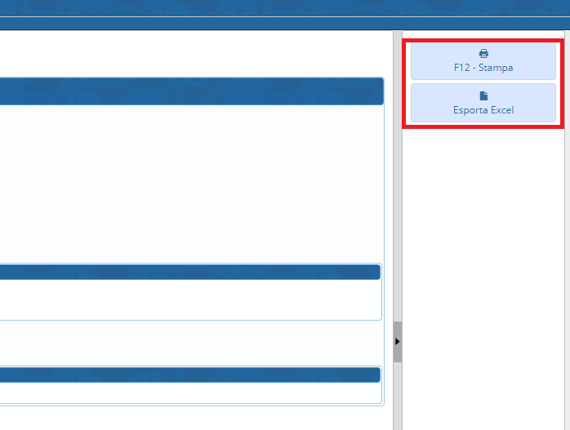
Creata la stampa, il risultato sarà come da esempio sotto riportato. 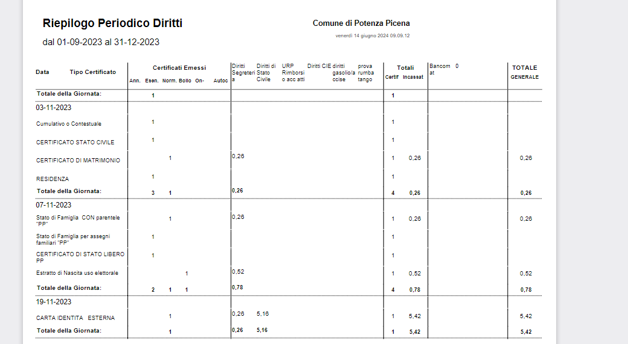 visualizzazioni.

